|  |  |
| --- | --- |
| **5. NAPIREND** | **Ügyiratszám:** ZAN/ 1553- /2025. |

**ELŐTERJESZTÉS**

a Képviselő-testület **2025. szeptember 8-i** nyilvános ülésére

|  |  |
| --- | --- |
| **Tárgy:** | **A Magyar Posta Zrt. tulajdonában álló ingatlanok ingyenes tulajdonba vétele** |
| **Előterjesztő:** | dr. Oláh Kálmán polgármester |
| **Előkészítette:** | dr. Kiss Balázs Tamás aljegyző |

**TISZTELT KÉPVISELŐ-TESTÜLET!**

A Magyar Nemzeti Vagyonkezelő Zrt. arról értesítette az Önkormányzatot, hogy az Önkormányzat számára fennáll annak az elvi lehetősége, hogy a közigazgatási területén található, a Magyar Posta Zrt. tulajdonában álló alábbi ingatlanok felett ingyenesen tulajdonjogot szerezzen:

|  |  |  |  |  |
| --- | --- | --- | --- | --- |
| **Hrsz.:** | **Természetben:** | **Alapterület (m2):** | **Tulajdoni hányad:** | **Megnevezés:** |
| 259 | Újhegyi út 20. | 4 428 | 1/1 | Kivett  beépítetlen terület |
| 256 | Árnyas utca 3. | 2 239 | 1/1 | Kivett  üdülőépület, udvar |
| 974 | Fő utca 19. | 2 683 | 1/1 | Kivett posta |

Térképen szemléltetve:

Zánka 259 és 256 hrsz.:

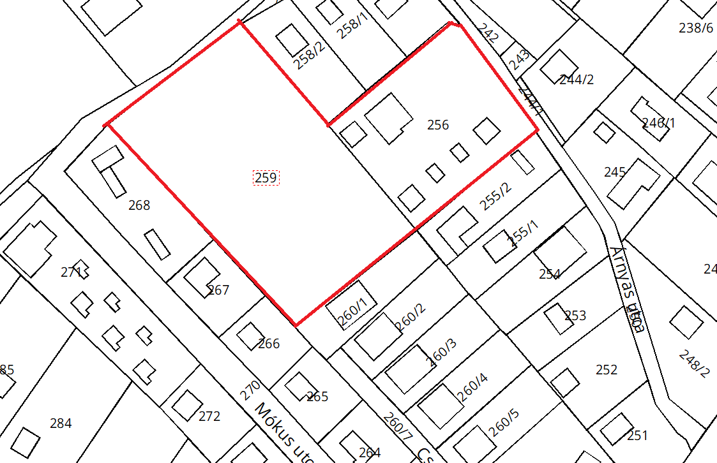

Zánka 974 hrsz.:

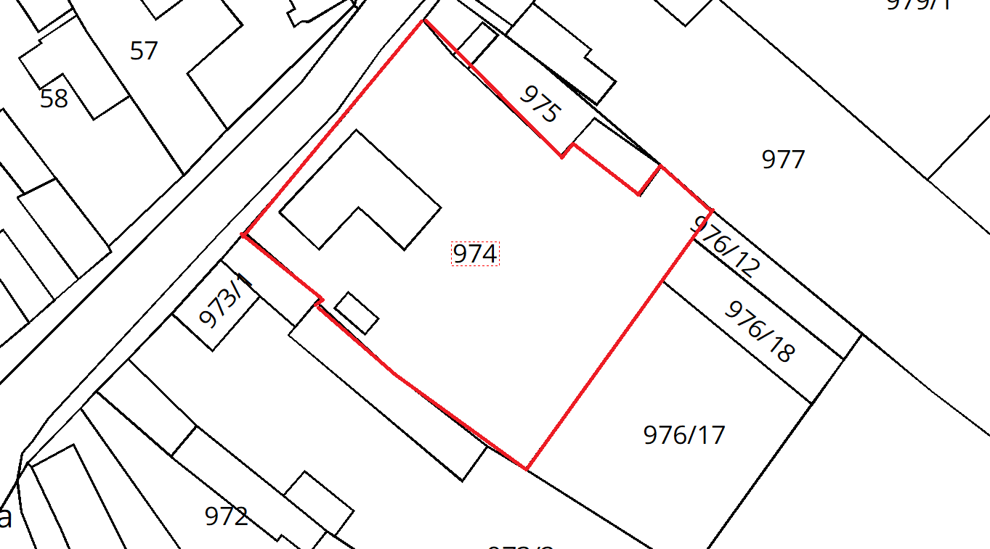

Az ingatlanok mindenkori aktuális természetbeni állapotuk, használati viszonyaik szerint kerülhetnek átadásra, az esetlegesen az ingatlanban lévő, ahhoz kapcsolódó ingóságokkal együtt, azaz a Magyar Posta Zrt.-t, a Magyar Államot, és az MNV Zrt.-t semmilyen rendezési, kiürítési, vagy egyéb kötelezettség nem terheli. Az ingatlanok átruházására az előzetes elképzelés alapján egyedi feltételek és rendelkezések mellett kerülne sor.

A tulajdonba adására irányuló előkészítő munka eljutott abba a fázisba, amelyhez immáron szükséges a korábban megtett szándéknyilatkozaton felül a képviselő-testületi határozat rendelkezésre állása is.

Kérem a Tisztelt Képviselő-testületet, hogy az előterjesztést megvitatni és a határozati javaslatot elfogadni szíveskedjen.

|  |  |
| --- | --- |
|  | **HATÁROZATI JAVASLAT**  Zánka Község Önkormányzatának Képviselő-testülete kezdeményezi a Magyar Posta Zrt. részére nem szükséges az Önkormányzat részére az MNV/01/19231/2025 ikt. számú előzetes igényfelmérő levéllel ingyenes tulajdonba adásra felajánlott:   * Zánka belterület 259 hrsz. alatt felvett, 4.428 m2 alapterületű, kivett beépítetlen terület megnevezésű 1/1 tulajdoni hányadú; * Zánka belterület 256 hrsz. alatt felvett, 2.239 m2 alapterületű, üdülőépület, udvar megnevezésű 1/1 tulajdoni hányadú, valamint; * Zánka belterület 974 hrsz. alatt felvett, 2.683 m2 alapterületű, kivett posta megnevezésű 1/1 tulajdoni hányadú   ingatlan(ok) tulajdonba vételét.  A Képviselő-testület vállalja a tulajdonba adás érdekében felmerülő költségek – ideértve a művelési ág szükséges megváltoztatásának költségét – megtérítését.  Amennyiben az igényelt ingatlanok örökségvédelmi, természetvédelmi, helyi vagy Natura 2000 védettség alatt állnak, úgy az ingatlanok önkormányzati tulajdonba kerülése esetén az Önkormányzat vállalja az ehhez kapcsolódó kötelezettségek megtartását és teljesítését.  A Képviselő-testület felhatalmazza a polgármestert, hogy az ingatlanok ingyenes önkormányzati tulajdonba adásával kapcsolatos eljárás során az MNV Zrt. felé teljes jogkörben eljárjon, és valamennyi nyilatkozatot megtegyen.  **Határidő:** azonnal  **Felelős:** polgármester |

Zánka, 2025. szeptember 4.

|  |  |
| --- | --- |
|  | **dr. Oláh Kálmán**  polgármester |